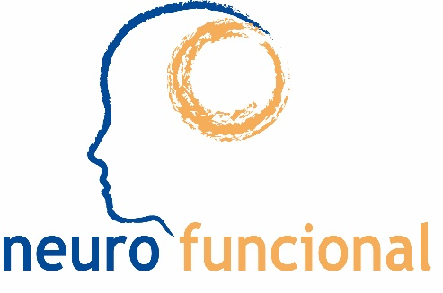

Ficha de inscripción en el
Módulo II

Nombre y apellidos:
Estudios realizados: Profesión:
Centro de trabajo:
Dirección del trabajo:
Población: Código Postal:

Dirección particular:
Población: Código Postal:
Teléfono: Móvil:
e-mail:

El precio completo del curso es de 650,00€

Para la reserva de plaza se debe ingresar 325,00€ en el siguiente número de cuenta:

ES61 2100 6173 5313 0044 6592 (CaixaBank), titular NEUROFUNCIONAL MADRID S.L indicando en concepto nombre y apellido más reserva Módulo II. El resto del pago se abonará por transferencia bancaria la semana previa al curso.

Nota: Para la formalización de matrícula y reserva de la plaza, una vez realizado el pago, se debe enviar el comprobante del mismo junto con la ficha de inscripción por email a cursospadovanmadrid@gmail.com

